Compotée d'abricots au poivre de Séchouan relevée d'une glace au gingembre et d'une mousse au chèvre
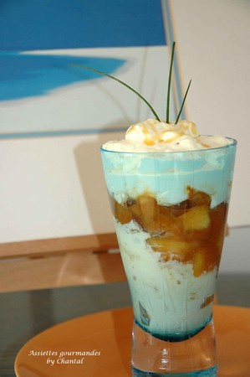

Ingrédients:
500g d'abricots, une dizaine de grains de poivre de Séchouan, 1 cs de sucre roux.
1/2l de crème fraîche liquide, 40g de fromage de chèvre, 1 cs de miel
1/2l de crème anglaise, gingembre frais et 50g de gingembre confit
Préparation:
Faire compoter les abricots coupés en morceaux avec le sucre et le poivre une quinzaine de minutes. Laisser refroidir et réserver au frais.
Mixer le fromage de chèvre avec la crème et le miel. Verser dans un siphon, gazer, secouer 4 ou 5 fois et laisser dans le frigo en position horizontale. (Sinon monter la crème en chantilly à l'aide d'un batteur).
Mixer la crème anglaise avec un peu de gingembre râpé et les morceaux de gingembre confit. Réserver au frais et turbiner ou laisser prendre dans le congélateur.
Au moment, remplir les verrines: déposer une cuillerée de glace au fond, ajouter la compotée d'abricots.
Terminer par la mousse de chèvre et verser un filet de miel d'acacia.

